
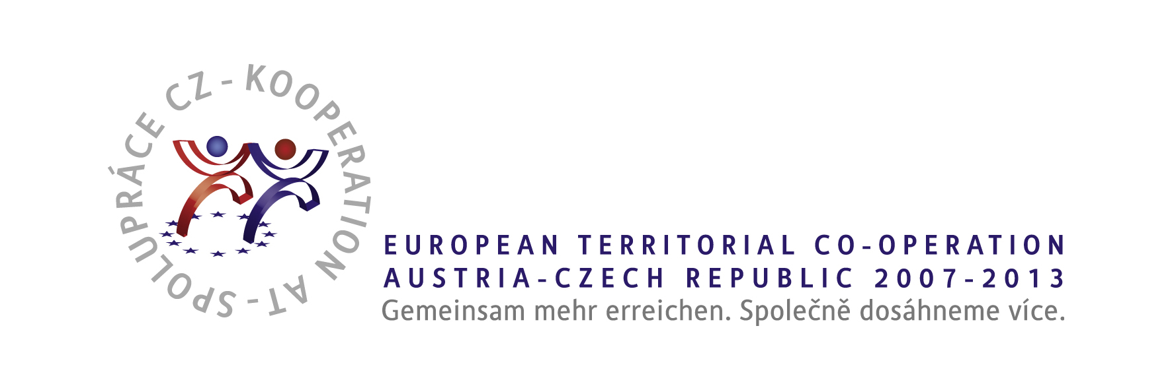

Spolufinancováno Evropskou unií z Evropského fondu pro regionální rozvoj.

NÁZEV PROGRAMU: Výměna zkušeností mezi partnerskými školami

Stručný popis projektu:

Obsahem projektu bude spolupráce české a rakouské střední školy. Akce budou určeny žákům obou spolupracujících škol, ZŠ a i veřejnosti. Obsahem projektu budou dvě výstavy. První výstava "XI. regionální výstava ovoce" proběhne ve dnech 8.-13. října 2010. Přípravy na výstavu proběhnou současně s rakouskými žáky jako výměnná stáž, kde si budou moci mezi sebou vyměnit praktické zkušenosti. Pro rakouské žáky bude též připraven kulturní program. Jako tradičně proběhnou soutěže o Jablko výstavy, Jablko školy a Nejlepší kolekce výstavy. Ukázky ovoce budou zajištěny z jihočeských ovocnářských oblastí - Lhenice, Chelčice, Krtely, Nové Hrady,… Součástí výstavy budou odborné semináře, pomologická poradna a workshop. Workshop bude na téma Trendy v aranžování. Druhá výstava proběhne ve dnech 9. a 10. prosince 2010 "Vánoční výstavy". Budou představeny aranžérské práce žáků zahradnického oboru .

Termín realizace projektu: 1. září 2010 – 31. prosince2010

